 |  | CBD
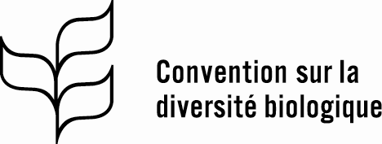 |  | Distr.  LIMITÉE  CBD/COP/15/L.19  16 décembre 2022  FRANÇAIS  ORIGINAL : ANGLAIS
CONFÉRENCE DES PARTIES À
LA CONVENTION SUR LA
DIVERSITÉ BIOLOGIQUE
Quinzième réunion – Partie II
Montréal (Canada), 7-19 décembre 2022
Point 23 de l’ordre du jour
Diversité biologique et changements climatiques
Projet de décision proposé par le président du Groupe de travail II
La Conférence des Parties,
Rappelant les décisions VII/15, IX/16, X/33, XI/19, XII/20, , XIII/4 et 14/5, et, en particulier, le rôle essentiel de la biodiversité et des fonctions et services écosystémiques pour l’adaptation aux changements climatiques, l’atténuation de leurs effets et la réduction des risques de catastrophe,
- Prie les Parties et invite les autres gouvernements et les organisations internationales à communiquer leurs points de vue et informations sur la diversité biologique et les changements climatiques et prie la Secrétaire exécutive, de compiler ces points de vue et informations, et de mettre cette compilation à la disposition de l’Organe subsidiaire chargé de fournir des avis scientifiques, techniques et technologiques ;
- Prie l'Organe subsidiaire chargé de fournir des avis scientifiques, techniques et technologiques de poursuivre l'examen du point relatif à la diversité biologique et aux changements climatiques sur la base des points de vue et des informations communiquées par les Parties, les autres gouvernements et les organisations internationales, comme indiqué au paragraphe 1 ci-dessus, et des informations scientifiques et techniques pertinentes sur la diversité biologique et les changements climatiques, à la réunion qu'il tiendra avant la seizième réunion de la Conférence des Parties.
______

